Schwerlastkassette für Tubus 20 kN Ø305mm, A2, 1.4301

OBO Bettermann

Eigenschaften

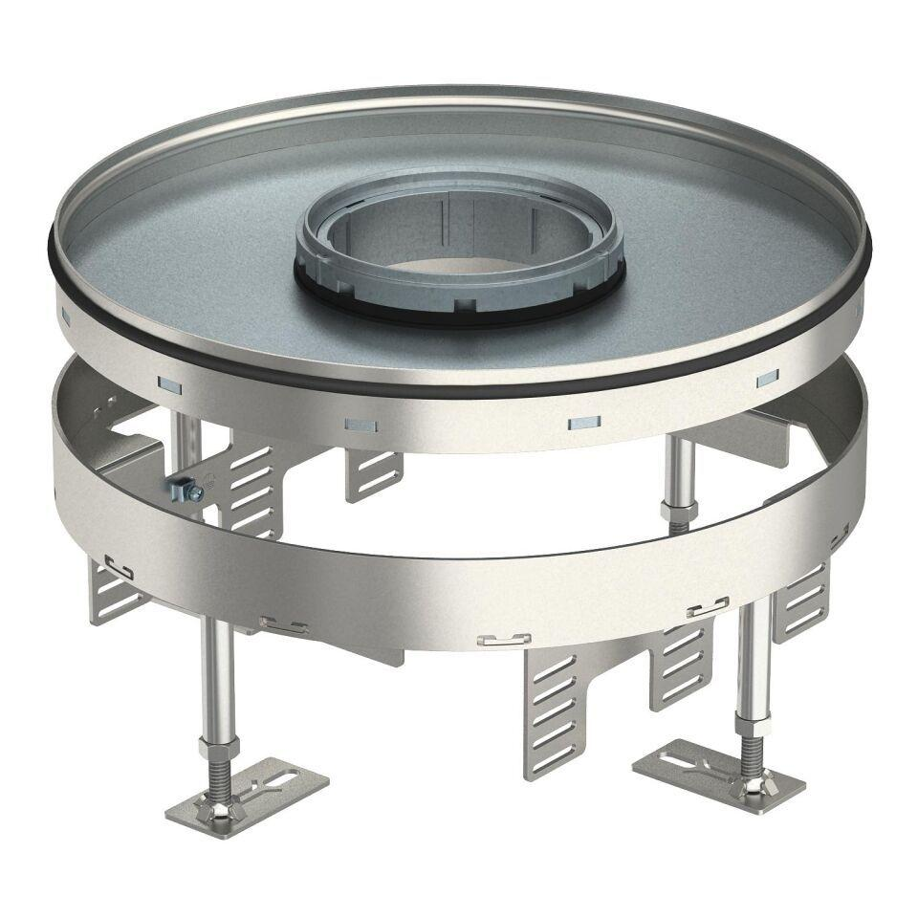

GTIN:

4012195869764

HAN:

7409470

Ausführung

Rund

Werkstoff

rostfreier Stahl

Einbaudurchmesser (mm)

305,00

Ausführung Leitungsauslass

Tubus

Bodenpflege

nass

Anzahl der einbaubaren Geräte

12,00

Anzahl der Gerätebecher

3,00

Anzahl der Leitungsauslässe

1,00

min. Einbautiefe (mm)

105,00

Nivellierhöhe (m)

0,11 - 0,16